GEOMETRIA

La geometria è la scienza che studia la forma e l’estensione dei corpi che ci circondano.
La parola geometria deriva dal greco e significa misurazione della terra. , misurazione che nacque sin dai tempi preistorici per proseguire con popoli antichissimi ( assiri,babilonesi , egiziani ) .
Ad Euclide si deve tutto l’impianto della geometria razionale , che da lui prende il nome di geometria euclidea.
Gli enti fondamentali e primitivi sono :
- Il punto
- La retta
- Il piano
- I punti si indicano con lettere maiuscole A,B,C,D…
- Le rette si indicano con lettere minuscole a,b,c,….r,s,t,….
- I piani si indicano con lettere minuscole dell’alfabeto greco α, β, γ , δ ….
- Gli angoli si indicano con le lettere minuscole dell'alfabeto greco α, β, γ , δ …. oppure indicando i punti dei segmenti che delimitano l'angolo: BAC indichera' l'angolo in A.

L’insieme di tutti i punti è lo spazio.

Figura geometrica è ogni insieme non vuoto di punti.

I postulati
I postulati sono delle regole iniziali cui tutti gli oggetti geometrici debbono obbedire: Euclide li mise alla base della geometria per la loro intuitivita'.
I postulati sono l'unica cosa che in geometria bisogna studiare a memoria: tutto il resto sara' ricavato mediante il ragionamento .
Il ragionamento di cui si parla è la dimostrazione , cioè quel procedimento logico e deduttivo, per cui partendo da certe premesse ( IPOTESI ) , si giunge ad una conclusione ( TESI )
Una proposizione che si può dimostrare è detta TEOREMA.

1. Postulati dell'esistenza : definiscono l'esistenza degli enti geometrici
- Esistono infiniti punti
- Esistono infinite rette
- Esistono infiniti piani

2. Postulati di appartenenza della retta : definiscono i legami fra gli enti geometrici
Per un punto passano infinite rette | 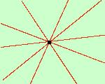
Per due punti distinti passa una e una sola retta | 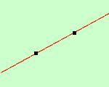
Per tre punti non allineati passa un solo piano | 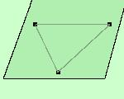
Dato un piano ed una retta, la retta divide il piano in due semipiani in modo tale che se prendiamo due punti nello stesso semipiano il segmento che li unisce non taglia la retta, mentre se prendiamo i due punti in semipiani opposti il segmento che li unisce taglia la retta | 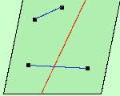
3. Postulato di ordinamento della retta : la retta è un insieme ordinato , illimitato e denso di punti , questo significa che su ogni retta è possibile fissare un verso di percorrenza , rispetto al quale la retta è orientata. Ovvero presi 3 punti A,B,C sulla retta r, si può dire che : A precede B , C segue B , B è compreso tra A e C.

A B C

Considero una retta sul piano: sulla retta posso considerare un punto A: ottengo che la retta viene divisa in due parti che chiamero' semirette di origine A
La semiretta è ciascuna delle parti in cui una retta viene divisa da un punto; essa è quindi infinita, ha un inizio ma non una fine, e ha una sola dimensione: la lunghezza.

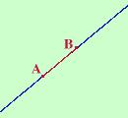
Adesso aggiungiamo sulla retta un altro punto B diverso da A: allora otteniamo una semiretta di origine A, una semiretta di origine B ed un qualcosa compreso tra A e B che chiameremo segmento. Il segmento e' la parte di retta delimitata da due suoi punti
A e B detti estremi del segmento AB .

- Due segmenti sono consecutivi se hanno un estremo in comune e nessun altro punto. ( AB e BC )
A

B C
- Due segmenti consecutivi sono adiacenti se appartengono alla stessa retta ( AB e DC )

Due segmenti sono sovrapposti se hanno un estremo in comune e tutti i punti di uno (quello minore) sono in comune con i punti dell'altro segmento.

Due segmenti si dicono incidenti quando hanno in comune un singolo punto, detto punto di intersezione.

Una figura formata da più segmenti consecutivi si dice poligonale o spezzata aperta , i singoli segmenti si dicono lati e gli estremi vertici.
Se il primo e ultimo vertice della spezzata coincidono , la spezzata si dice spezzata o poligonale chiusa .

Considero una retta r su un piano:esso viene diviso in due parti che chiamero' semipiani di origine la retta r
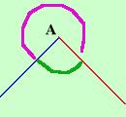
Considero due semirette aventi la stessa origine A : ottengo che il piano viene diviso in due parti che chiamero' angoli .
L'angolo e' una delle due parti in cui il piano viene suddiviso da due semirette aventi la stessa origine A . Le semirette si dicono lati dell’angolo e l’origine comune si dice vertice dell’angolo .

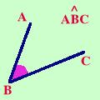
Per indicare un angolo scriveremo tre lettere: la prima posta su un lato, la seconda nel vertice dell'angolo e la terza sull'altro lato mettendo il simbolo di angolo sopra la lettera al centro e preferibilmente cercheremo di seguire un verso antiorario nella lettura delle lettere .

Due angoli si dicono consecutivi quando hanno un lato in comune .

Due angoli si dicono adiacenti quando oltre ad essere consecutivi hanno i lati non comuni sul prolungamento l’uno dell’altro.

CONGRUENZA TRA FIGURE PIANE

Due figure si dicono congruenti se con un movimento rigido si possono sovrapporre in modo che coincidano punto per punto .

Secondo il postulato della congruenza diremo che due segmenti sono congruenti se, con un movimento rigido, e' possibile sovrapporli in modo che coincidano punto per punto.
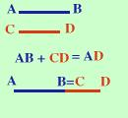

Somma di segmenti
Per fare la somma fra due segmenti bastera' metterli adiacenti e considerare il segmento totale .

Differenza di segmenti
Per fare la differenza fra segmenti li sovrapporremo e toglieremo la parte comune
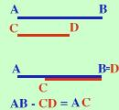

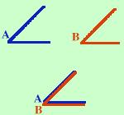
Congruenza di angoli
Secondo il postulato della congruenza diremo che due angoli sono congruenti se, con un movimento rigido, e' possibile sovrapporli in modo che coincidano punto per punto.

Somma di angoli
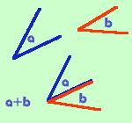
Per sommare due angoli bastera' metterli uno di seguito all'altro, ovvero consecutivi

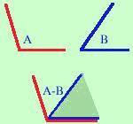
Differenza di angoli
Per fare la differenza fra angoli li sovrapporremo e toglieremo la parte comune

CONVESSITA’
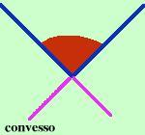
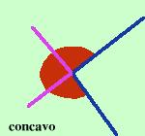
La nozione di angolo ci permette di introdurre un nuovo concetto: il concetto di convessita'
Se consideriamo un angolo e consideriamo il prolungamento dei suoi lati (in viola) abbiamo due possibilita:

- l'angolo non contiene il prolungamento dei suoi lati (a sinistra)
- l'angolo contiene il prolungamento dei suoi lati ( a destra )
Nel primo caso chiameremo l'angolo convesso e nel secondo lo chiameremo concavo

Cerchiamo di estendere la nozione non limitandola al concetto di angolo nel seguente modo:
Una figura si dice convessa se contiene ogni segmento di cui contenga gli estremi , in caso contrario la figura si dice non convessa
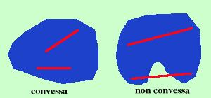

Presi comunque due punti nella prima figura il segmento che li unisce e' sempre tutto contenuto
Nella seconda figura, invece, posso trovare almeno due punti tali che il segmento esce dalla figura, allora tale figura la chiameremo non convessa

Due angoli si dicono opposti al vertice se i lati dell'uno sono sui prolungamenti dei lati dell'altro.
In figura gli angoli opposti al vertice sono l'angolo a e l'angolo b
TEOREMA ANGOLI OPPOSTI AL VERTICE : Due angoli opposti al vertice sono uguali
( Ogni volta che dobbiamo dimostrare un teorema conviene costruire una figura e scrivere in modo geometrico l'ipotesi e la tesi .)

Ipotesi : a e b angoli opposti al vertice
Tesi : a = b
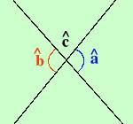
Dimostrazione :
So che a e b sono opposti al vertice. Se sommo l'angolo a con l'angolo c ottengo un angolo piatto a + c = angolo piatto
anche se sommo l'angolo b con l'angolo c ottengo un angolo piatto b + c = angolo piatto
so che gli angoli piatti sono tutti uguali fra loro, quindi per uno dei postulati sull'uguaglianza (proprieta' transitiva) posso scrivere
a + c = b + c
Se da due cose uguali tolgo la stessa cosa ottengo ancora cose uguali, allora tolgo prima e dopo l'uguale la c ed ottengo a = b
Come volevamo dimostrare . ( cvd )

BISETTRICE DI UN ANGOLO
Si dice bisettrice di un angolo di vertice O , la semiretta di origine O, interna all’angolo , che divide l’angolo in 2 parti congruenti.

Due angoli si dicono supplementari se hanno per somma un angolo piatto.

Due angoli si dicono esplementari se hanno per somma un angolo giro.

L’angolo retto è la metà di un angolo piatto.

Due angoli si dicono complementari se hanno per somma un angolo retto.

Un angolo si dice acuto , se è minore di un angolo retto .

Un angolo si dice ottuso, se è maggiore di un angolo retto .

Due rette si dicono perpendicolari , se incontrandosi formano 4 angoli retti.

